https://doi.org/10.23913/ride.v12i23.1061
Artículos científicos
Educación superior: factores económicos que inciden en la deserción escolar. Caso de las licenciaturas de la UNID Tlalnepantla
Higher education, economic factors that affect school dropout. The case of the UNID Tlalnepantla undergraduate programs
Ensino superior: fatores econômicos que afetam a evasão escolar. Caso dos graus UNID Tlalnepantla

Teresa Montes de Oca Sánchez
Universidad Interamericana para el Desarrollo, Campus Tlalnepantla, México
tms_10@hotmail.com
https://orcid.org/0000-0003-1270-4526

Resumen
El objetivo del presente trabajo fue determinar los aspectos económicos que influyen en el abandono escolar de los estudiantes de la Universidad Interamericana para el Desarrollo (UNID), campus Tlalnepantla. Para ello, se empleó el método cualitativo de análisis transversal. Los estudiantes elegidos fueron los 28 que presentaron baja para el cuatrimestre enero-abril de 2020, aunque la entrevista aplicada solo fue contestada por 17 de ellos. En definitiva, las siguientes fueron las razones por las cuales tuvieron que abandonar: necesidad de trabajar (7), pérdida de porcentaje de beca (4), situación académica (3), rezago en pagos y generación de intereses (2) y enfermedad (1). Por ello, se tomó la decisión de generar una reunión informativa para el área de promoción en donde se les capacite en torno a los programas ofertados y sus alcances. Además, se está estudiando la posibilidad de incrementar las estrategias de apoyo económico para los alumnos, fundamentalmente por medio de programas de financiamiento prorrogado para la conclusión de los estudios, ya que hasta el momento la prórroga vence con el cierre cuatrimestral. Asimismo, con asesorías se atenderá a aquellos estudiantes en riesgo de rezago para disminuir sus posibilidades de abandono.
Palabras clave: deserción escolar, dificultades económicas, programas de apoyo universitario, modelo híbrido.

Abstract
The objective of this study was to determine the economic aspects that influence school dropout among students at the Universidad Interamericana para el Desarrollo (UNID), Tlalnepantla campus. For this purpose, the qualitative method of cross-sectional analysis was used. The students chosen were the 28 who dropped out for the January-April 2020 term, although the interview was only answered by 17 of them. In short, the following were the reasons why they had to drop out: need to work (7), loss of scholarship percentage (4), academic situation (3), late payments and interest generation (2) and illness (1). For this reason, a decision was made to hold an informative meeting for the promotion area to train them on the programs offered and their scope. In addition, we are studying the possibility of increasing the economic support strategies for students, mainly through extended financing programs for the completion of their studies, since the extension expires at the end of each four-month period. Likewise, counseling will be provided to those students at risk of falling behind in order to reduce their chances of dropping out.
Keywords: school dropout, economic difficulties, university support programs, hybrid model.

Resumo
O objetivo do presente trabalho foi determinar os aspectos econômicos que influenciam a taxa de evasão dos alunos da Universidade Interamericana para o Desenvolvimento (UNID), campus Tlalnepantla. Para isso, foi utilizado o método qualitativo de análise transversal. Os alunos escolhidos foram os 28 que haviam desistido para o semestre de janeiro a abril de 2020, embora a entrevista aplicada só tenha sido respondida por 17 deles. Em última análise, foram os seguintes os motivos do abandono: necessidade de trabalhar (7), percentual de perda da bolsa (4), situação acadêmica (3), atraso nos pagamentos e geração de juros (2) e doença (1) . Por este motivo, optou-se por gerar um encontro informativo para a área de promoção onde sejam capacitados sobre os programas oferecidos e sua abrangência. Além disso, está sendo estudada a possibilidade de aumentar as estratégias de apoio financeiro aos alunos, principalmente por meio de programas de financiamento estendido para a conclusão dos estudos, uma vez que até o momento a prorrogação expira com o fechamento trimestral. Da mesma forma, o aconselhamento ajudará os alunos em risco de atraso para reduzir suas chances de abandono.
Palavras-chave: evasão escolar, dificuldades financeiras, programas de apoio à universidade, modelo híbrido.
Fecha Recepción: Abril 2021 Fecha Aceptación: Octubre 2021

Introducción
La deserción universitaria es una problemática común en las universidades de América Latina que debe ser examinada para determinar las causas que la generan según cada contexto. En el caso de México, el INEE (2017) “advierte que los problemas relacionados con la deserción escolar son causados por factores intersistémicos [relacionados con] la oferta educativa, la desigualdad en la calidad de los servicios educativos y los mecanismos de acceso” (p. 37). Realidad que se incrementó de manera considerable debido a la pandemia por covid-19.
Según el INEGI (2020), 54 % de los estudiantes universitarios abandonaron sus carreras como consecuencia de los efectos que en todos los ámbitos de la vida social fueron causados por dicha enfermedad. De forma concreta, Rochin (2021) esboza algunos de los factores asociados a esa deserción escolar:
Entre las variables sociales y económicas estudiadas se encuentran la desigualdad social y económica, mientras que autores como Torres señalan la responsabilidad que subyace en los programas académicos y su falta de actualización.
Sobre los factores económicos, Donoso y Schiefelbein indican que en muchos casos afecta la percepción del estudiante acerca de su capacidad o incapacidad para solventar los costos asociados a los estudios universitarios (párr 15).
Aunado a lo anterior, se puede señalar la dificultad que presentaron los alumnos para contar con dispositivos electrónicos, pues debido a la pandemia, los laboratorios de computación de las universidades debieron cerrar sus puertas. Este obstáculo para acceder a la tecnología se encuentra dentro del rango de los aspectos económicos, entendidos como “el estudio de la elección racional, esto es, la elección hecha sobre la base de un cálculo deliberado y sistemático para obtener el máximo provecho de los fines utilizando medios inevitablemente escasos” (Ha-Joon, 2017, p. 17). Para Lozano (2017), dentro de los factores económicos que motivan el abandono escolar se encuentran los siguientes:
Falta de dinero para alimentación suficiente o ningún acceso a crédito para cuotas escolares (Landeros, 2012); escaso recurso para el transporte (Cardoso y Verner, 2011); marginación, temprana vinculación laboral (Ortega et al., 2014); exclusión económica (Espinoza, Castillo, González y Loyola, 2014); bretes laborales de los padres (Salvà-Mut et al., 2014); insuficiente dinero en el hogar (Antelm, Gil-López y Cacheiro-González, 2015); necesidad de trabajar por parte de los estudiantes para apoyar en la casa (Infante y Parra, 2010; Martínez-Sánchez et al., 2013); invertir tiempo en buscar empleo (Gómez-Restrepo, Padilla y Rincón, 2016); pertenecer a niveles socioeconómicos bajos, que solo uno de los padres trabaje (Vera, 2012); baja retribución laboral de la madre o el muy elevado ingreso del padre (Martín et al., 2015); pocas posibilidades de insertarse en la vida laboral finalizando los estudios (Romero y Hernández, 2019); el contexto económico que reproduce la propia escuela ante el déficit de infraestructura y equipamiento y la pobre imagen que refleja (Vargas y Valadez, 2016); que los alumnos no cuenten con artículos escolares como útiles o computadoras (El Sahili, 2011) o cualquier problema financiero que no permita hacer frente a los gastos que requiere el buen desempeño académico como, por ejemplo, la falta de dinero para acceder a Internet (p. 38).
Explicado lo anterior, se puede indicar que el objetivo del presente trabajo fue determinar los aspectos económicos que influyen en el abandono escolar de los estudiantes de la Universidad Interamericana para el Desarrollo (UNID), campus Tlalnepantla. Para ello, se formularon las siguientes interrogantes: ¿cuáles son los factores económicos que influyen para que los estudiantes de la referida universidad abandonen sus estudios?, ¿qué estrategias de fortalecimiento económico puede ofrecer la UNID para que los estudiantes concluyan sus carreras?
La hipótesis planteada fue la siguiente: la dificultad económica es uno de los aspectos que incide en el alto índice de deserción universitaria, lo cual podría solventarse atendiendo oportunamente a los alumnos que se hallen en riesgo por factores económicos.
Educación superior: factores económicos que inciden en la deserción escolar. Caso de las licenciaturas de la UNID, Tlalnepantla
En México, la oferta educativa en el nivel superior está constituida por la educación técnico superior, licenciaturas, normales, ingenierías, especialidades, maestrías y doctorados. En el caso de las licenciaturas, es necesario cubrir con 180 horas de servicio social, mientras que en algunas instituciones se han generado programas de vinculación empresarial que se suman a la experiencia profesional contabilizando mayor número de horas de prácticas en empresa sin que se tenga una excelente vinculación por el momento. Por eso, uno de los principales retos es acercar a la universidad a la empresa y responder a las demandas que esta exige, para lo cual es importante incluir en el diseño curricular contenidos que se articulen con el perfil demandado y modelos remotos de calidad, como lo señala García (2020):
Demostrar la calidad de la enseñanza en modalidades no escolarizadas representa un gran reto para las instituciones de educación superior (IES) en México. Esto debido a las complejidades que se muestran en las metodologías de evaluación de los organismos nacionales, tales como la falta de mecanismos de evaluación diseñados específicamente para la modalidad, problema que tiene su origen en la falta de consistencia en las normas y leyes que dan forma a la educación en dicha modalidad (p. 2).
Sin embargo, la dinámica educativa se ha conservado desde modelos tradicionales que dan cuenta de la limitada transformación de la educación superior a pesar de sus potencialidades. Al respecto, Fernández (2017) opina:
La educación superior es el espacio idóneo para analizar rigurosamente los muchos problemas que enfrentan las naciones y para colaborar en las soluciones más adecuadas para ellos, a partir de las funciones de docencia, investigación, difusión de la cultura y transferencia de conocimientos. De ahí la importancia del fortalecimiento que los gobiernos deben hacer de la educación superior (p. 74).
Otra de las dificultades que enfrentan las instituciones de educación superior (IES) públicas es la capacidad para atender a todos los aspirantes, por lo que deben acudir a universidades privadas, lo cual constituye una carga en especial para aquellos que han tenido que cambiar de residencia para poder estudiar:
Excepto en los contadísimos países donde no existen aranceles, los estudiantes deben continuar haciendo frente a los costes asociados, en particular cuando para seguir estudios de educación superior han debido tomar una residencia temporal, personal o compartida, en un lugar distinto a su domicilio habitual (Iesalc-Unesco, 2020, p. 17).
A lo anterior, se deben sumar las manifestaciones de los estudiantes, percibidas en los primeros meses de 2020, en contra de la educación en línea, lo cual ha complicado el desarrollo de procesos académicos, sobre todo en IES privadas:
En diversos países, los estudiantes se han movilizado para resistir la transición digital. Por ejemplo, en Túnez, la principal asociación estudiantil llamó a boicotear las plataformas digitales por considerar discriminatoria la medida. Los alumnos de la Universidad de Chile y de la Universidad de San Sebastián (privada), realizaron huelgas en línea. Además, en el Reino Unido, más de 200 000 estudiantes firmaron una petición exigiendo rembolsos de sus pagos de matrícula, señalando que la instrucción por internet no era por lo que habían pagado (Alcántara, 2020, p. 77).
En definitiva, el costo por los estudios universitarios sigue representando un riesgo de deserción vinculado con toma de decisiones apresuradas, ya que es común identificar que en el primer periodo los alumnos cubren los costes de matriculación sin tanta dificultad, pero con el tiempo van surgiendo obstáculos debido a factores como la disminución en el porcentaje de becas, pérdidas de empleo y otros gastos que no siempre son bien presupuestados, como la alimentación, el transporte, los materiales escolares, etc., lo cual inevitablemente se puede convertir en un motivo para abandonar y, peor aún, para afectar psicológicamente al estudiante y a su entorno:
La deserción se constituye así en un fenómeno importante de estudio, no solo por las consecuencias económicas y sociales que representa para un país, sino por las consecuencias personales que el abandono de los estudios trae a los estudiantes y sus familias (Gardner, Dussán y Montoya, 2016, p. 322).
Como se ha mencionado, el abandono de los estudios implica un impacto económico tanto para los estudiantes como para la institución no solo por la pérdida de matrícula, sino por el compromiso social que debe asumir la educación superior. Sin lugar a dudas, de manera individual este fenómeno supone la pérdida de la confianza frente a retos académicos (Navarro y Delfín, 2017). Además, impide acceder a mejores oportunidades laborales que se traduzcan en un salario que permita el desarrollo pleno de la persona.
La Comisión Económica para América Latina y el Caribe (CEPAL, 2002) determinó que en la mayoría de los países de América latina como Honduras, Guatemala, El Salvador, México y Nicaragua la deserción escolar es muy alta; lo cual, se traduce en un bajo nivel educativo en la población perjudicando el capital humano y educativo necesario para que la población se inserte en empleos remunerados que les ayude a salir de la situación de pobreza (Ruiz, 2014, p. 53).
Para reconocer alternativas que promuevan el equilibrio económico de las IES privadas con las posibilidades económicas de los estudiantes y sus familias se requiere de la oportunidad de nuevos modelos educativos flexibles. “Entendemos por flexibilidad la opción de ofrecer a los estudiantes la posibilidad de elegir cómo, qué, dónde, cuándo y con quién participan en las actividades de aprendizaje mientras están en una institución de educación superior” (Collis y Moonen, 2011, p. 15).

Metodología
En el presente trabajo se empleó el método cualitativo de análisis transversal para identificar las bajas de los estudiantes de licenciatura de la Universidad Interamericana para el Desarrollo (UNID) en el periodo de enero a abril de 2020. Se eligió este lapso porque fue el cuatrimestre en el cual se transitó de la sesión presencial a la remota debido al confinamiento por la pandemia de covid-19. Este trabajo implicó una “revisión sistemática-narrativa de corte cualitativo para obtener una visión general de los estudios de investigación primarios sobre la deserción escolar universitaria” (Izquierdo, 207, p. 16).
En esa fecha la universidad contaba con 1050 alumnos de licenciatura (520 mujeres y 530 varones) y 168 de maestría (122 mujeres y 46 varones) para un total de 1218 estudiantes en todos los programas, divididos en horarios matutino, vespertino, sabatino y a distancia. En cuanto a la planta docente, laboraban 78 profesores en todos los programas.

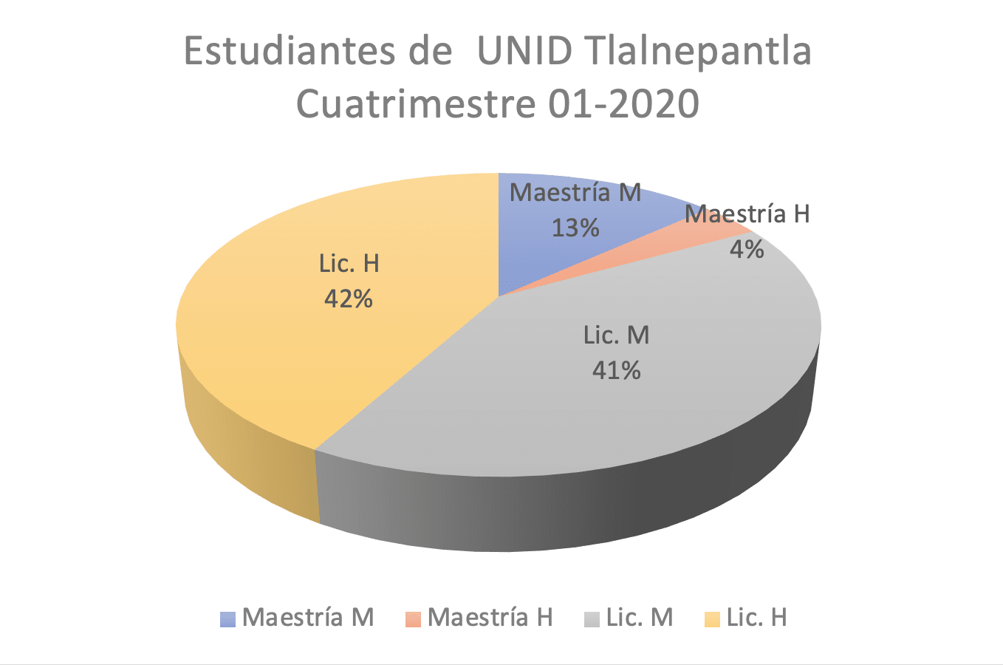
Figura 1. Población estudiantil de licenciatura y maestría en el cuatrimestre enero-abril 2020
Fuente: Elaboración propia
Ahora bien, con estas cifras, el objetivo del estudio fue identificar las posibles causas económicas por las cuales los estudiantes abandonaron la formación universitaria, permanente o temporal. Para ello, la investigación se estructuró en tres etapas:
- En la primera se estableció la entrega y análisis del informe de la Coordinación de Gestión Académica correspondiente a la estadística de las bajas solicitadas por los estudiantes en el periodo de enero-abril de 2020.
- En la segunda se efectuó una entrevista a los estudiantes que han desertado y a aquellos interesados (aunque no inscritos) para reconocer las categorías y agrupar las problemáticas económicas de las familias con el fin de que los alumnos continuaran en los programas académicos.
- La tercera etapa correspondió al análisis de los resultados obtenidos. En primer lugar, se realizó un comparativo de costos de universidades similares cercanas a la UNID (p. ej., Universidad Insurgentes [UI] plantel Talanepantla; Universidad ETAC, campus Tlalnepantla; Universidad Tecnológica de México [UNITEC], campus Atizapán; Escuela Bancaria y Comercial (EBC), campus Tlalnepantla); posteriormente, se analizaron las respuestas obtenidas en las encuestas para establecer un parámetro de la alternativa que representara la escuela para la población de acceso a la universidad, así como la identificación de las categorías en las cuales se observa la mayor problemática para concluir los estudios.
Con ayuda de la Coordinación General Académica se consiguió la documentación necesaria para realizar el análisis acerca de los estudiantes que han abandonado o que se encuentran en riesgo de abandono (algunos criterios escogidos fueron el número de asignaturas reprobadas en los dos primeros periodos parciales, el retraso en los pagos de mensualidades y las quejas formuladas por los estudiantes).
En el marco de la pandemia, se solicitó a los alumnos que respondieran si tenían alguna dificultad relacionada con la conexión a internet o la carencia de dispositivos para establecer la conexión sincrónica.
La investigación fue descriptiva y se apoyó en diversas fuentes de información, como el Inegi y la CEPAL (Comisión Económica para América Latina y el Caribe). Para construir el estado económico del alumno se identificó su situación familiar, si el estudiante estaba a cargo del pago de la matrícula y el nivel de ingresos de acuerdo con el costo de la canasta básica (en México era de 1643,15 pesos).
Asimismo, se consideraron los aspectos que Coneval identifica como rasgos de pobreza: ingreso, rezago educativo, acceso a salud, acceso a seguridad social, acceso a la alimentación, calidad y espacios de la vivienda, acceso a servicios básicos en la vivienda y grado de cohesión social, información recabada de los expedientes de los alumnos, la cual se solicita al ingresar a la universidad.

Sujetos de estudio
En el estudio participaron los 28 alumnos (8 mujeres y 20 varones) que presentaron baja para el cuatrimestre enero-abril de 2020.

Instrumentos
En el caso de los alumnos que desertaron, se indagó lo siguiente: a) ¿la universidad cumplió con lo prometido al realizar la inscripción?, b) ¿consideras que regresarás a la universidad más adelante?, c) ¿cuál es la razón por la cual has solicitado la baja del programa académico?
En el caso de los aspirantes no inscritos, la entrevista estructurada se centró en los siguientes cuestionamientos: a) ¿consideras que los costos son congruentes con la oferta educativa de la universidad?, b) ¿cuál es el principal factor por el que no te inscribes en este momento?, c) ¿consideras inscribirte más adelante en la universidad?
Se accedió a los datos de los estudiantes y se les contactó por correo electrónico para dar seguimiento; cuando hubo la necesidad de conversar de nuevo con ellos, se les solicitó una entrevista telefónica o una videollamada.
A todos se les informó desde el primer momento que el propósito de la investigación era identificar las causas frecuentes en la baja de los estudiantes para generar estrategias de apoyo que respondieran a las necesidades reales.

Resultados
De los 28 estudiantes que reportaron baja y que fueron contactados por correo electrónico, respondieron 17. De estos, 15 aceptaron la llamada telefónica (en ningún caso se pudo realizar videollamada debido a que estaban realizando otras labores domésticas o laborales). En cuanto las preguntas formuladas, todos dijeron que la universidad sí cumplió con lo prometido al realizar la inscripción; 12 sí regresarán a la universidad más adelante, y las siguientes fueron las razones por las cuales tuvieron que abandonar: necesidad de trabajar (7), pérdida de porcentaje de beca (4), situación académica (3), rezago en pagos y generación de intereses (2) y enfermedad (1).

Figura 2. Principales causas de deserción en estudiantes de licenciatura
UNID Tlanepantla en el cuatrimestre enero abril 2020
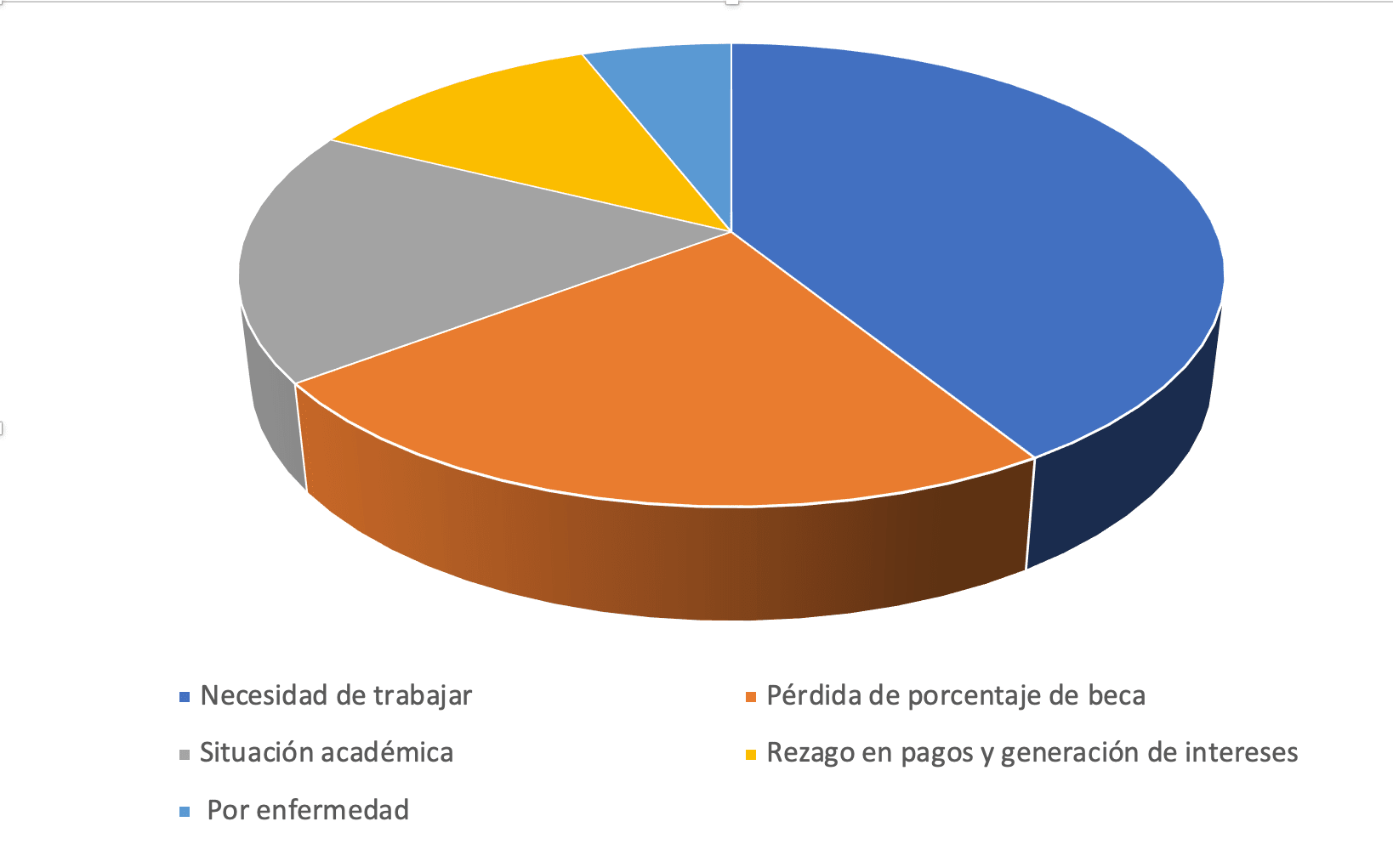
Fuente: Elaboración propia
En el caso de quienes se acercaron a la UNID para solicitar información, se tuvieron pocos datos: solo se registró el teléfono de los candidatos, por lo que únicamente se consiguió el formulario del llenado de solicitud. Algunos de ellos aparecían en listas de asistencia, por lo que se infiere que pudieron haber pagar la inscripción, aunque no regresaron. Los estudiantes en listas oficiales que nunca se presentaron a clase en todas las licenciaturas fueron 35, pero con ninguno de ellos se tuvo comunicación debido a la confidencialidad de datos personales. Además, en el momento de la recogida de información ya no se consideró pertinente contactarlos. Solo hasta el inicio del cuatrimestre que inició en mayo se les trató de contactar, aunque nadie contestó, mientras que 8 estudiantes solicitaron repetir el cuatrimestre por problemas de reprobación de todas las asignaturas. Ellos requieren una especial atención para ser tutorados.

Figura 3. Deserción de alumnos de licenciatura en el ciclo enero-abril de 2020
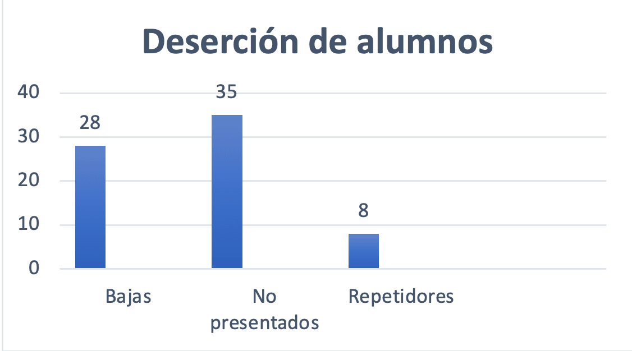
Fuente: Elaboración propia
Existen diferentes indicadores económicos que promueven el abandono de los alumnos, ya que básicamente se integran las categorías en donde se reporta el caso de estudiantes que al inscribirse no estaban trabajando, y al verse obligados a apoyar a sus familias e ingresar al trabajo formal, no tenían tiempo para continuar. Igualmente, se tiene a un grupo de alumnos que perdieron algún porcentaje de la beca debido a que bajaron el promedio que habían obtenido al ingresar, por lo que el pago mensual incrementó.
Por otro lado, se encuentran aquellos que fueron acumulando deudas en la mensualidad, por lo que tuvieron que pedir baja. Aunado a esto, se deben mencionar las dificultades de índole tecnológicas o de calidad educativa percibidas por los alumnos para continuar con sus estudios en medio de la emergencia sanitaria generada por la covid-19.
La interrupción de la cotidianeidad, los rasgos de ansiedad ante la crisis, además de generar incertidumbre sobre el pago de las colegiaturas, el cual es un tema que no se ha retomado, puesto que las exigencias de los estudiantes se refieren al detrimento de la calidad de las clases recibidas online, que no es la misma que la de las clases presenciales (Unesco-Iesalc, 2020, p. 13).
Por otra parte, y en cuanto a las implicaciones económicas que suponen estudiar en la UNID, se puede indicar que los costos son muy similares a los de las otras universidades privadas de la región. De hecho, las escuelas más costosas son la EBC y la UNITEC (más de 1000 pesos mensuales, mientras que la ETAC y la UI tienen cerca de 300 pesos por debajo de UNID).
Una vez analizado el historial académico de los alumnos, se puede indicar que siete alumnos perdieron su beca o tenían demasiadas asignaturas reprobadas, por lo que deberían repetir un proceso cuatrimestral completo y presentar algunas asignaturas en examen extraordinario, lo que implicaría una inversión mayor debido a que los costos de procesos remediales son mayores que cuando se cursa en el cuatrimestre regular.

Discusión
En esta investigación se recopila la información que —a partir del análisis de los estudiantes en riesgo de abandono o que ya causaron baja— permite establecer las medidas pertinentes en el plan de acción de la universidad en el programa de mejora continua. En él se incluyen las ayudas y préstamos de laptops, así como la flexibilidad en las entregas de las actividades solicitadas por los docentes.
Es importante mencionar que la rectoría organiza rifas de tablets para dotar a los estudiantes de dispositivos; sin embargo, no ha sido posible ayudar al total de los alumnos, como se hace en otras universidades, por la baja en la matrícula.
Asimismo, se han realizado acciones que han permitido potenciar el servicio educativo en forma integral, lo que ha mejorado la percepción de los estudiantes. De hecho, aun cuando se muestran interesados en regresar a la presencialidad, también reconocen el valor de competencias blandas que han adquirido en estos meses de la sesión remota.
El cambio de modelo educativo ofrece alternativas diversas en la flexibilidad que requiere la universidad frente a las nuevas formas de aprendizaje del adulto joven. Por eso, se debe hacer un esfuerzo continuado para resolver las dificultades que aún se tienen y las que se puedan presentar en el futuro.
Ahora bien, con los resultados recabados en esta investigación se pueden implementar programas específicos de seguimiento en los cuales los alumnos puedan acercarse más a los profesores de aquellas asignaturas en las que tengan mayor riesgo de reprobación.
Asimismo, se han incrementado el número y el porcentaje de becas, así como los apoyos de financiamiento a través de un seguimiento puntual en donde los profesores de asignatura recuperaron un pase de derecho a evaluación como parte del programa de identificación de pago tardío y su relación con alumnos en riesgo de reprobación.
En cuanto a la entrega de actividades, se da en un tercer momento el apoyo a quienes tienen dificultades de conectividad para revisar la grabación de todas las sesiones y se abre un rango mayor de tiempo para la subida de evidencias de clase. Además, se solicita el pase de lista oportuno para observar a aquellos que se ausentan de manera consecutiva a dos o más sesiones. De ese modo se puede realizar el seguimiento pertinente.
Sobre la situación económica, se detectan tres categorías principales que los obligan a abandonar los programas universitarios: en primer término, muchos estudiantes se han visto obligados a incorporarse a la actividad laboral, ya que sus padres perdieron el empleo; en segundo término, los alumnos bajaron el promedio que los acreditaba a un considerable porcentaje de beca, y en tercer término se encuentran aquellos que dejaron pasar los pagos hasta un punto en que la deuda los sobrepasó. Por ello, se debe informar a los candidatos a ingresar a una universidad sobre los costes totales que se derivan de la incorporación a determinadas licenciaturas, en especial en aquellos casos en los que los estudiantes se han trasladado hasta otras localidades, lo cual supone un incremento en sus presupuestos debido a gastos de alimentación, estadía, etc.

Conclusiones
En la Universidad Interamericana para el Desarrollo, campus Tlalnepantla, se han identificado algunos factores que han promovido la deserción de estudiantes de licenciatura, es decir, problemas económicos y académicos. Por ello, se tomó la decisión de generar una reunión informativa para el área de promoción en donde se les capacite en torno a los programas ofertados y sus alcances. Además, se está estudiando la posibilidad de incrementar las estrategias de apoyo económico para los alumnos, fundamentalmente por medio de programas de financiamiento prorrogado para la conclusión de los estudios, ya que hasta el momento la prórroga vence con el cierre cuatrimestral. Asimismo, con asesorías se atenderá a aquellos estudiantes en riesgo de rezago para disminuir sus posibilidades de abandono. Con estas iniciativas se espera renovar la confianza de quienes han deseado conseguir su formación profesional en la universidad.
En tal sentido, también se deben reseñar otras estrategias que ofrece la UNID, como la atención de primer contacto con los estudiantes y candidatos en servicios escolares como en el área de promoción con el fin de orientar adecuadamente a aquellos que pueden implicar baja por las inasistencias o por el alto número de asignaturas no acreditadas. Asimismo, el seguimiento oportuno en los parciales para evitar la reprobación de aquellos que tengan dificultades de nivelación académica. En tal sentido, se ha elaborado un programa de atención oportuna en la reprobación y detección de rezago en el pago de mensualidades para brindar alternativas de financiamiento a fin de no generar intereses moratorios.
Gracias al trabajo descrito en esta investigación, de forma colateral la universidad ha retomado el trabajo colegiado y entre pares para realizar proyectos integradores que den sentido a los aprendizajes de los estudiantes. Este tipo de estrategias son vitales para impulsar procesos escolares de calidad, en donde los aprendizajes sean de utilidad e incrementen la curiosidad académica y el trabajo colaborativo. Con ello, se tiene una correspondencia entre la investigación y sus propósitos.
Finalmente, se debe indicar a la comunidad de la UNID que existe un creciente interés por emplear modelos de enseñanza híbrida, lo cual puede ayudar a disminuir costos por traslados e incluso a continuar con algún empleo sin renunciar a los estudios. Para ello, se requerirán sesiones presenciales para prácticas específicas en algunas licenciaturas, con un máximo de 5 clases prácticas de las 14 que integran el cuatrimestre (2 asignaturas en línea por cuatrimestre, 3 a distancia por cuatrimestre y 1 presencial por cuatrimestre). Esto supondrá la flexibilidad necesaria para que el estudiante sea protagonista de su proceso académico, pues le permitirá gestionar sus tiempos para cumplir con otras actividades de índole laboral, familiar, etc.

Futuras líneas de investigación
Las líneas de investigación que pueden nutrir a este trabajo son el manejo de oportunidades de inclusión educativa en donde los estudiantes encuentren el fortalecimiento de las competencias con las que ingresan para continuar en la universidad y concluir los estudios. Asimismo, implementar alguna estrategia de orientación vocacional para guiar en su elección a los aspirantes de determinado programa, en especial ahora que empieza a ser habitual esta modalidad síncrona como método de trabajo (Aparicio, 2008). Por último, se debe indagar en la calidad educativa y en los nuevos modelos ofrecidos, los cuales han surgido para atender la emergencia generada por la covid-19.

Referencias
Alcántara (2020) En IISUE (2020), Educación y pandemia. Una visión académica, México, unam, <http://www.iisue.unam.mx/nosotros/covid/educacion-y-pandemia>, consultado el 25 de mayo, 2020
Aparicio, M. A. (2008). La deserción universitaria y su relación con factores motivacionales. Diálogos Pedagógicos, 6(11), 11-26. Recuperado de http://revistas.bibdigital.uccor.edu.ar/index.php/dialogos/article/view/95
Collis, B. y Moonen, J. (2011) Flexibilidad en la educación superior: revisión de expectativas. Comunicar, 19(37), 15-25.
Fernández, E. (2017). Una mirada a los desafíos de la educación superior en México. Innovación Educativa, 17(74), 183-207. Recuperado de https://www.redalyc.org/articulo.oa?id=179452787011
Gardner, L., Dussán, C. y Montoya, D. (2016). Aproximación causal al estudio de la deserción en la Universidad de Caldas. Periodo 2012-2014. Revista Colombiana de Educación, (70), 319-340. Recuperado de https://www.redalyc.org/articulo.oa?id=413644492015
Ha-Joon, Ch. (2017). Economía para el 99% de la población. Lectulandia. Recuperado de https://0201.nccdn.net/4_2/000/000/038/2d3/Economia-para-el-99-de-la-poblacion---HaJoon-Chang.pdf
Iesalc- Unesco (2020). Covid-19 y educación superior: de los efectos inmediatos al día después. Análisis de impactos, respuesta y recomendaciones. Recuperado de http://www.iesalc.unesco.org/wp-content/uploads/2020/05/COVID-19-ES-130520.pdf
Instituto Nacional para la Evaluación de la Educación (INEE) (2017). Directrices para mejorar la permanencia escolar en la educación media superior. Instituto Nacional para la Educación Nacional en México. Recuperado de https://www.inee.edu.mx/directrices-para-mejorar/directrices-para-mejorar-la-permanencia escolar-en-la-educacion-media-superior
INEGI (2020) INEGI presenta resultados de la encuesta para la medición del impacto covid-19 en la educación (ECOVID-ED) 2020. Comunicado de prensa núm 185/21
Izquierdo Cázares, Guadalupe y Mestanza Páez, Reina. (2017). Retos de la educación ante la deserción escolar universitaria. Revisión sistemática. Retos de la Ciencia, 1(2), pp. 15-21.
Lozano, M. (2017). Atención a la cobertura en la educación superior habilidades de los estudiantes a distancia en línea. En Lozano, A. y Oliver, G. Juventud y educación: una relación precaria (Libro electrónico) (págs. 117-151). México: UPN. Recuperado de http://editorial.upnvirtual.edu.mx/index.php/publicaciones/9-publicaciones-upn/372-juventud-y-educacion
Navarro, J. y Delfín, O. (2017). Educación y pobreza en México. Un análisis de eficiencia a nivel de estados. Acta Universitaria, 27(1), 33-45. Recuperado de https://www.redalyc.org/articulo.oa?id=41654513004
Organización para la Cooperación y Desarrollo Económicos (OECD) (2019). Higher Education in Mexico: Labour Market Relevance and Outcomes. OECD: Publishing, Paris.
Rochin, F. (2021). Deserción escolar en la educación superior en México: revisión de literatura. RIDE, 12(22).
Ruiz-Ramírez, Rosalva, & García-Cué, José Luis, & Pérez-Olvera, María Antonia (2014). Causas y consecuencias de la deserción escolar en el bachillerato: caso universidad autonóma de sinaloa. Ra Ximhai, 10(5),51-74.[fecha de Consulta 24 de Octubre de 2020]. ISSN: 1665-0441. Disponible en: https://www.redalyc.org/articulo.oa?id=46132134004
Universidad Interamericana para el Desarrollo (UNID) (2017). Plan de desarrollo institucional 2017-2020.

